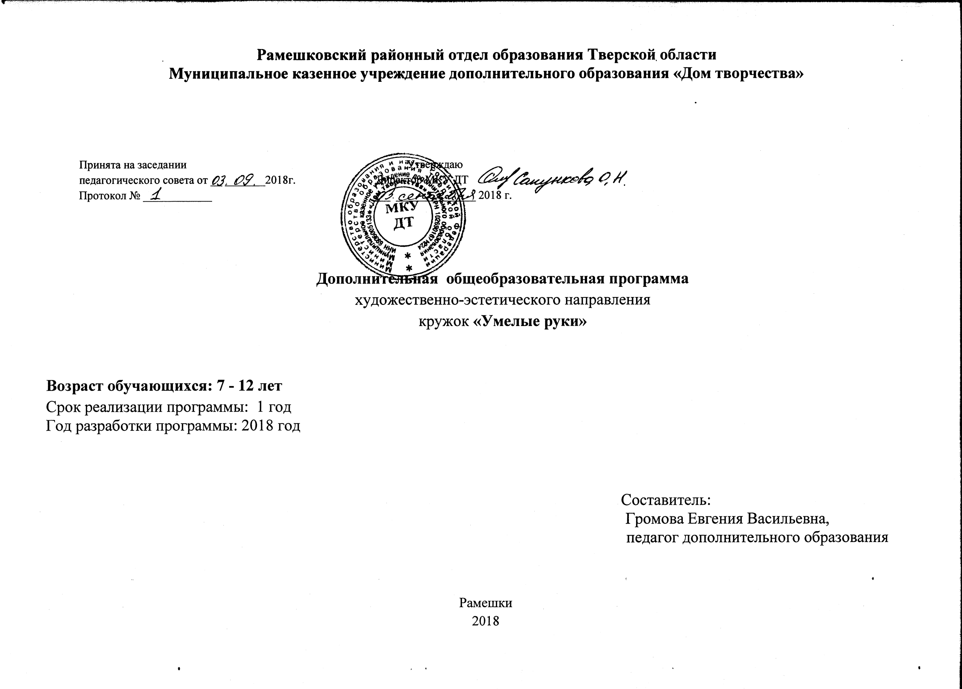
художественно-эстетического направления
кружка «Умелые руки »

Возраст обучающихся: 7 - 11 лет Составитель: Громова Е.В.
Срок реализации программы: 1 года педагог дополнительного
Год разработки программы: 2018 год образования

Рамешки
2018

ПОЯСНИТЕЛЬНАЯ ЗАПИСКА
Программа имеет художественно-эстетическую направленность. В ходе ее освоения дети приобщаются к искусству, приобретают практические навыки работы с подручными материалами (бумага, ткань, глина, дерево).
Программа имеет перечень теоретических и практических работ, представлена в модернизированном варианте, а также обогащена современными игровыми приёмами. Данная программа предлагает детям базовое систематизированное образование по декоративно-прикладному искусству.
Цель: Обучение детей основам декоративно-прикладного творчества, активное творческое развитие каждого ребёнка с учётом индивидуальных особенностей, создание детского трудового коллектива.
Задачи:
Образовательные
- Получение и закрепление навыков работы с подручными материалами (бумагой, ткань, глиной деревом);
2) Получить и закрепить навыки читать схемы и выполнять изделие по образцу;
3) Вырабатывать навыки совместной работы;
4) Закрепление навыков техники безопасности при работе с режущими предметами (ножницы).
Развивающие
1) Развитие мышления посредством работы со схемами;
- Развитие фантазии, воображения;
- Развитие мелких мышц руки;
4) Способствовать развитию творческого потенциала.
Воспитательные
- Воспитание культуры труда, аккуратности;
- Воспитание уважения к результатам своего и чужого труда;
- Воспитывать терпение, трудолюбие, усидчивость.

Общие сведения о кружке:
В группе 12 человек. Занятия раз в неделю по четыре часа.
Общее количество 108 часов в год.

Личностные, метапредметные и предметные результаты

Усвоение данной программы обеспечивает достижение следующих результатов:
- формирование опорной системы знаний, предметных и универсальных способов действий;
- воспитание умения учиться - способности к самоорганизации с целью решения жизненных задач;
- индивидуальный прогресс в основных сферах личностного развития - эмоциональной, познавательной, саморегуляции.
Должны знать
– технику безопасности при работе с инструментами;
– исторические сведения о народной игрушке;
– виды ручных швов;
– основы кроя;
– технику изготовления народных кукол и современной игрушки;
– сведения о сувенирных изделиях.
Должны уметь

– выполнять простые ручные швы;
– правильно раскроить материал, используя выкройки и шаблоны;
– работать индивидуально с методическими картами;
– эстетично оформить игрушку;
– ориентироваться на качество изделий;
– изготовить народную или современную игрушку своими руками из доступных материалов.
- выполнять приемы разметки деталей и простых изделий с помощью приспособлений (шаблон, трафарет);
- выполнять приемы удобной и безопасной работы ручными инструментами: ножницы, игла, канцелярский нож;
- выбирать инструменты в соответствии с решаемой практической задачей
-наблюдать и описывать свойства используемых материалов;
-добывать необходимую информацию (устную и графическую).
- планировать предстоящую практическую деятельность. Осуществлять самоконтроль.

Программа обеспечивает достижение обучающимися следующих личностных, метапредметных и предметных результатов.
Личностные:
- учебно – познавательного интерес к декоративно – прикладному творчеству, как одному из видов изобразительного искусства;
- чувство прекрасного и эстетические чувства на основе знакомства с мультикультурной картиной современного мира;
- навык самостоятельной работы и работы в группе при выполнении практических творческих работ;
- ориентации на понимание причин успеха в творческой деятельности;
- способность к самооценке на основе критерия успешности деятельности;
- заложены основы социально ценных личностных и нравственных качеств: трудолюбие, организованность, добросовестное отношение к делу, инициативность, любознательность, потребность помогать другим, уважение к чужому труду и результатам труда, культурному наследию.
Метапредметные:
- выбирать художественные материалы, средства художественной выразительности для создания творческих работ. Решать художественные задачи с опорой на знания о цвете, правил композиций, усвоенных способах действий;
- учитывать выделенные ориентиры действий в новых техниках, планировать свои действия;
- осуществлять итоговый и пошаговый контроль своей творческой деятельности;
- адекватно воспринимать оценку своих работ окружающих;
- навыкам работы с разнообразными материалами и навыкам создания образов посредством различных технологий;
- вносить необходимые коррективы в действие после его завершения на основе оценки и характере сделанных ошибок.
Обучающиеся получат возможность научиться:
-осуществлять констатирующий и предвосхищающий контроль по результату и способу действия, актуальный контроль на уровне произвольного внимания;
- самостоятельно адекватно оценивать правильность выполнения действия и вносить коррективы в исполнение действия, как по ходу его реализации, так и в конце действия;
- моделировать новые формы, различные ситуации, путем трансформации известного создавать новые образы средствами декоративно – прикладного творчества.
-осуществлять поиск информации с использованием литературы и средств массовой информации;
-отбирать и выстраивать оптимальную технологическую последовательность реализации собственного или предложенного замысла.
Предметные:
-уважать и ценить искусство и художественно - творческую деятельность человека;
-сочувствовать событиям и персонажам, воспроизведенным в произведениях пластических искусств, их чувствам и идеям; эмоционально-ценностному отношению к природе, человеку и обществу и его передачи средствами художественного языка.
-воспринимать и эмоционально оценивать шедевры русского искусства.
Познавательные:
- различать изученные виды декоративно – прикладного искусства, представлять их место и роль в жизни человека и общества;
- приобретать и осуществлять практические навыки и умения в художественном творчестве;
- осваивать особенности художественно – выразительных средств, материалов и техник, применяемых в декоративно – прикладном творчестве.
- развивать художественный вкус как способность чувствовать и воспринимать многообразие видов и жанров искусства;
- художественно – образному, эстетическому типу мышления, формированию целостного восприятия мира;
- развивать фантазию, воображения, художественную интуицию, память;
- развивать критическое мышление, в способности аргументировать свою точку зрения по отношению к различным произведениям декоративно – прикладного искусства.
Обучающиеся получат возможность научиться:
- понимать культурно – историческую ценность традиций, отраженных в предметном мире, и уважать их;
- более углубленному освоению понравившегося ремесла, и в творческой деятельности в целом.
Коммуникативные
-первоначальному опыту осуществления совместной продуктивной деятельности;
- сотрудничать и оказывать взаимопомощь, доброжелательно и уважительно строить свое общение со сверстниками и взрослыми
- формировать собственное мнение и позицию.
Обучающиеся получат возможность научиться:
- учитывать и координировать в сотрудничестве отличные от собственной позиции других людей;
- учитывать разные мнения и интересы и обосновывать собственную позицию;
-задавать вопросы, необходимые для организации собственной деятельности и сотрудничества с партнером;
-адекватно использовать речь для планирования и регуляции своей деятельности.

Формы подведения итогов реализации программы
1. Выставочная деятельность является важным итоговым этапом занятий.
Выставки: однодневные - проводится в конце каждого задания с целью обсуждения;
тематические - по итогом изучения разделов, тем;
итоговые – в конце года организуется выставка практических работ учащихся, организуется обсуждение выставки с участием педагогов, родителей, гостей.

ТЕМАТИЧЕСКОЕ ПЛАНИРОВАНИЕ И СОДЕРЖАНИЕ ПРОГРАММЫ ПО ТЕМАМ И ОБЪЁМУ НА 2018-2019 УЧЕБНЫЙ ГОД

(108 часов)
№ | Тема | Всего часов | Теория | Практика
1 | Водное занятие | 3 | 3 | -
2 | Работа с деревом | 24 | 6 | 18
3 | Работа с тестом, глиной | 21 | 4 | 17
4 | Работа со стеклом | 12 | 2 | 10
5 | Работа с бисером | 12 | 2 | 10
6 | Работа с пуговицами | 12 | 2 | 10
7 | Работа с бумагой | 15 | 3 | 12
8 | Работа с природными материалами. | 6 | 1 | 5
9 | Итоговое занятие | 3 | 1 | 2
Итого: 108 24 84

СОДЕРЖАНИЕ ПРОГРАММЫ
Вводное занятие
- Знакомство. Ознакомление детей с особенностями кружка;
Ознакомление с требованиями к поведению учащихся во время занятия;
Ознакомление с правилами по технике безопасности.
Работа с деревом
- Городецкая роспись;
- Полхов-Майданская роспись;
- Мезенская роспись.
Работа с тестом, глиной
- Композиция «Деревенька»;
- Маска «Зверюшка»;
- Статуэтка «Рождественский ангелочек».
Работа со стеклом
- Роспись новогоднего шарика;
- Витраж «Мурчащие коты»;
- Кухонные сувениры и украшения.
Работа с бисером
- Сибирская розетка;
- Картинка «Мульт-герой».
Работа с пуговицами
- Панно из пуговиц «Дерево»;
- Браслет «Фантазия»;
- Открытка, декорированная пуговицами.
Работа с бумагой
- Декупаж свечи;
- Мозайка «Пейзаж»;
- Цветочная открытка.
Работа с природными материалами
- Роспись на камнях.
Итоговое занятие
- Подведение итогов.
УЧЕБНО-ТЕМАТИЧЕСКИЙ ПЛАН НА 2018-2019 УЧЕБНЫЙ ГОД
№ | Тема
1 | Вводное занятие. Знакомство. Планирование. Техника безопасности. Знакомство с различными материалами, инструментами.
2-3 | Работа с деревом. Городецкая роспись.
4-5 | Полхов-Майданская роспись.
6-7 | Мезенская роспись
8-9 | Работа с цветным тестом. Композиция «Деревенька».
10-11 | Работа с тестом и красками. Маска «Зверюшка».
12-14 | Работа с глиной. Статуэтка «Рождественский ангелочек».
15-16 | Работа со стеклянными предметами. Роспись новогоднего шарика.
17 | Работа с бисером. Сибирская розетка.
18-20 | Работа с бисером и пайетками. Картинка «Мульт-герой».
21-22 | Работа с пуговицами. Панно из пуговиц «Дерево».
23 | Работа с пуговицами. Браслет «Фантазия».
24 | Работа с пуговицами. Открытка, декорированная пуговицами.
25-26 | Работа со стеклянными предметами. Витраж «Мурчащие коты».
27-29 | Кухонные сувениры и украшения.
30-31 | Работа с бумагой. Декупаж свечи.
32-33 | Работа с бумагой. Мозайка «Пейзаж». Цветочная открытка.
34-35 | Работа с природными материалами. Роспись на камнях.
36 | Итоговое занятие. Подведение итогов.

Календарно-тематическое планирование
№  п/п | Число и месяц | Формы заня-тий | Кол-во  часов | Тема занятия | Место  проведения | Форма  контро  ля | План | Факт
1 |  | урок | 3 | Вводное занятие. Знакомство. Планирование. Техника безопасности. Знакомство с различными материалами, инструментами. | МКУ ДТ | - | 5.09.2018
2-3 |  | урок | 3 | Работа с деревом. Городецкая роспись. | МКУ ДТ | выставка | 12.09.2018  19.09.2018
4-5 |  | урок | 3 | Полхов-Майданская роспись. | МКУ ДТ | выставка | 26.09.2018  03.10.2018
6-7 |  | урок | 3 | Мезенская роспись. | МКУ ДТ | выставка | 10.10.2018  17.10.2018
8-9 |  | урок | 3 | Работа с цветным тестом. Композиция «Деревенька». | МКУ ДТ | выставка | 24.10.2018  31.10.2018
10-11 |  | урок | 3 | Работа с тестом и красками. Маска «Зверюшка». | МКУ ДТ | выставка | 07.11.2018  14.11.2018
12-14 |  | урок | 3 | Работа с глиной. Статуэтка «Рождественский ангелочек». | МКУ ДТ | выставка | 21.11.2018  28.11.2018  05.12.2018
15-16 |  | урок | 3 | Работа со стеклянными предметами. Роспись новогоднего шарика. | МКУ ДТ | выставка | 12.12.2018  19.12.2018
17 |  | урок | 3 | Работа с бисером. Сибирская розетка. | МКУ ДТ | выставка | 26.12.2018
18-20 |  | урок | 3 | Работа с бисером и пайетками. Картинка «Мульт-герой». | МКУ ДТ | выставка | 16.01.2019  23.01.2019  30.01.2019
21-22 |  | урок |  | Работа с пуговицами. Панно «Дерево». | МКУ ДТ |  | 06.02.2019  13.02.2019
23 |  | урок |  | Работа с пуговицами. Браслет «Фантазия». | МКУ ДТ |  | 20.02.2019
24 |  | урок |  | Работа с пуговицами. Открытка, декорированная пуговицами. | МКУ ДТ |  | 27.02.2019
25-26 |  | урок |  | Работа со стеклянными предметами. Витраж «Мурчащие коты». | МКУ ДТ | выставка | 06.03.2019  13.03.2019
27-29 |  | урок |  | Кухонные сувениры и украшения. | МКУ ДТ |  | 20.03.2019  27.03.2019  03.04.2019
30-31 |  | урок |  | Работа с бумагой. Декупаж свечи. | МКУ ДТ | выставка | 10.04.2019  17.04.2019
32-33 |  | урок |  | Работа с бумагой. Мозайка «Пейзаж». Цветочная открытка. | МКУ ДТ | выставка | 24.04.2019  08.05.2019
34-35 |  | урок |  | Работа с природными материалами.  Роспись на камнях. | МКУ ДТ | выставка | 15.05.2019  22.05.2019
36 |  | урок |  | Итоговое занятие. Подведение итогов. | МКУ ДТ | Итоговая выставка | 29.05.2019

Описание материально- технического обеспечения
образовательного процесса
- Набор инструментов для работы с различными материалами в соответствии с программой обучения.
- Набор демонстрационных материалов, коллекций (в соответствии с программой).
- Наборы цветной бумаги, картона, в том числе гофрированного, кальки, картографической, миллиметровой, бархатной, копировальной и др.
- Материалы для отделки готовых изделий.
Список литературы:
- Федерального государственного образовательного стандарта начального общего образования. Приказ №373 от 6 октября2009 год, зарегистрирован Минюстом России 22.12.09 рег. № 17785 п.19.3
- Примерная программа внеурочной деятельности художественно-эстетического направления «Декоративно-прикладное искусство» (Примерные программы внеурочной деятельности. Начальное и основное образование/[В. А. Горский, А. А. Тимофеев, Д. В. Смирнов и др.]; под ред. В. А. Горского. – М.: Просвещение, 2013.-111с.
- «Самоделки из текстильных материалов» Г.И. Перевертень М. Просвещение 1990
4. Материалы сети Интернет.

